LE01

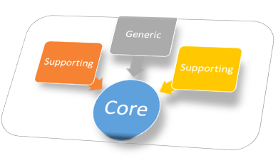Vision

Mit der Idee von dem neuen Modul Online-Auktion sollte es vor allem kleineren Unternehmen ermöglichen, eine Online-Auktionsplattform so einfach und kostengünstig wie möglich zu betreiben. Die Kunden des neuen Moduls sind spezialisierte Auktionshändler oder auch Unternehmen, die mit dem Modul einen neuen Absatzmarkt eröffnen können. Aus dem Grund, dass es auf dem Markt schon genügend Online-Auktionsplattformen gibt, sollte das neue Modul flexibel für jede einzelne spezialisierte Auktionen und von den Kunden angepasst werden können.

### Essentielle Funktionalitäten Erweiterte Funktionalitäten/

### Verbesserungsvorschläge

|  |  |
| --- | --- |
| * Schneller Verkauf von Waren soll gewährleistet sein. | * SMS Authenticator bei Anmeldung |
| * Die Waren sollen versteigert oder durch einen Fixpreis sofort gekauft werden können. | * Merkliste zum Teilen mit Freunden |
| * Die Auktionsplattform soll einfach zu benutzen sein.   + Soll vom Kunden angepasst werden können | * Zusätzliche Seite für New in Angebote |
| * Eigene Einkäufe sollen eingesehen werden können. | * Support mit Ticket |

Ähnliche Produkte auf dem Markt und deren Stärken/Schwächen

* ebay.ch
  + sehr grosser Marktanteil
  + Keinen live support obwohl so gross
* grailed.com
  + schneller Kauf und Kontakt
  + Anfrage an Verkäufer
  + Basiert nur auf fashion
* ricardo.ch
  + Startseite mit verschiedenen Angeboten welche Aufmerksamkeit erregen
  + Viel scam